NiTinol ניטינול – המתכת שזוכרת

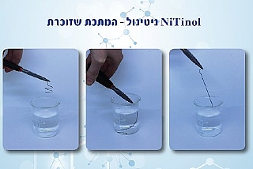
ניטינול הוא אחד החומרים הבולטים במשפחה של סגסוגות זוכרות SMA (Shap Memory Alloy) , כאשר שמו המסחרי NiTinol נגזר מהחומרים ממנו הוא עשוי, בסיומת החברה שבה הוא פותחNi [nickel] Ti [titanium] Naval Ordinance Laboratory .

מבנה הניטינול
הניטינול הוא סגסוגת המורכבת מהיסודות ניקל וטיטניום ביחס סטוכיומטרי של 1:1 בקירוב. מתכות זוכרות מאופיינות במבנה מיקרוסקופי ייחודי המכיל שני מצבים יציבים: אסטניט Austenite ומרטניסט Martensite כפי שמתואר באיור 1.

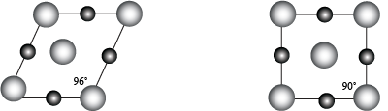
Austenite אסטניט מרטניסט Martensite
איור 1: שני מצבי הניטינול אסטניט ומראניסט

מבחינה אנרגטית, המצב היציב יותר הוא אסטניט, וכאשר הסגסוגת נמצאת בטמפרטורה גבוהה מ- 50°C, זהו המצב האופייני לה. בטמפרטורת החדר, כאשר עושים עוות לסגסוגת, אטומי המתכת זזים מהמבנה המסודר שלהם והם נמצאים במצב מרטניסט. חימום של הסגסוגת לטמפ' גבוהה מ- 50°C גורם לאטומי המתכת לזוז ולהסתדר במצב היציב יותר – האסטניט, ואז הסגסוגת משנה את צורתה למבנה שבו היא קובעה. כך נדמה שהסגסוגת "זוכרת" את הצורה שבה היא הייתה לפני שעוותה.

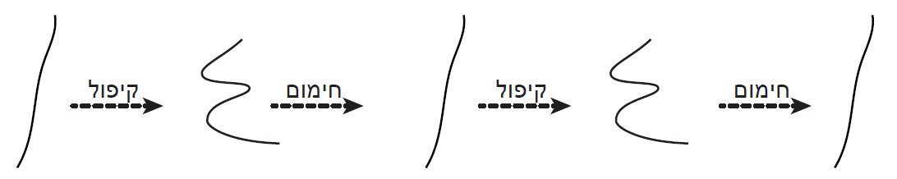

איור 2: חוט הניטינול "זוכר" את מצבו המקורי וחוזר אליו לאחר חימום.

תכונות הניטינול
- הניטינול הוא מתכת זוכרת, כפי שתואר לעיל.
- הניטינול הוא סופראלסטי - הניטינול אלסטי פי 10 עד 30 יותר ממתכת רגילה.
- הניטינול עמיד לאורך זמן. המתכות ניקל ( Ni ) וטיטניום ( Ti ) המרכיבות את הניטינול אינן מחלידות ואינן נשחקות.

שימושים של ניטינול
מהניטינול יוצרים חוטי תיל בעוביים שונים למגוון שימושים:
- ברפואת שיניים - הניטינול הוא סופראלסטי - פי 10 עד 30 יותר ממתכת רגילה. לכן משתמשים בו ברפואת השיניים לייצור גשרים ליישור שיניים teeth braces . גמישות הניטינול ועמידותו מאפשרת מתיחת החוט ושמירה על מתיחות גבוהה לאורך זמן לצורך הפעלת לחץ על השיניים המתיישרות.
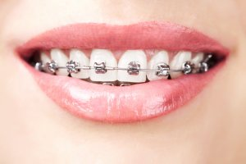
איור 3: חוט ניטינול משמש ליישור שיניים

- ברפואה - תומכן לעורק (stent), ואביזרי ייצוב ותחלופה אחרים לכלי דם ואיברים פנימיים העשויים מיניטינול משמשים רבות ברפואה. הניטינול גם משמש לייצור כלי ניתוח, לסימון גידולים בגוף ועוד. מדי שנה גדל מספר השימושים בניטינול לתחומי רפואה רבים נוספים.
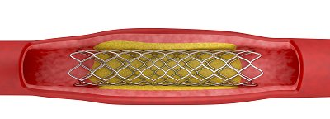
איור 4: תומכן לעורק (stent) עשוי מניטינול.

- בחלל - אנטנות שידור מיוצרות מניטינול משתי סיבות: עמידות המתכת לשחיקה והיותה בלתי מחלידה וכן היכולת שלה לשמר את המבנה שבו היא קובעה. מקפלים את האנטנה למבנה דחוס ולאחר שליחתה לחלל, כאשר היא ממוקמת במקום שנקבע מראש, מעבירים בה זרם חשמלי נמוך הגורם לחימום המתכת והיא נפתחת ומקבלת את צורת האנטנה שקובעה בה. דוגמא להשפעת זרם חשמלי על חוט ניטינול . בסרטון הבא
- בתעשייה - משתמשים רבות בקפיצים עשויים מניטינול גם במתקנים שנמצאים בחללית בשל התכונה הסופראלסטית של הניטינול.

הסבר מנגנון ה"זכרון" של ניטינול
כאמור, לניטינול יש שני מבנים יציבים: אסטניט ומרטניסט. מבנה המרטניסט למעשה מורכב ממבנים רבים שבהם אטומי המתכת ממוקמים בזוויות שונות מ- 90° .
כאשר לוקחים חוט ניטינול ישר ועושים לו עוות בטמפרטורת החדר, בתהליך זה הסגסוגת עוברת לאחד ממצבי המרטניסט היציבים בטמפרטורה נמוכה ונשארת במצב זה שכן לאטומי המתכת אין מספיק אנרגיה להסתדר במצב היציב של האסטניט. כאשר מחממים את חוט הניטינול אטומי המתכת מחליקים וחוזרים למצבם המקורי תוך התיישרות של חוט הניטינול. התהליך מוסבר באיור 5.
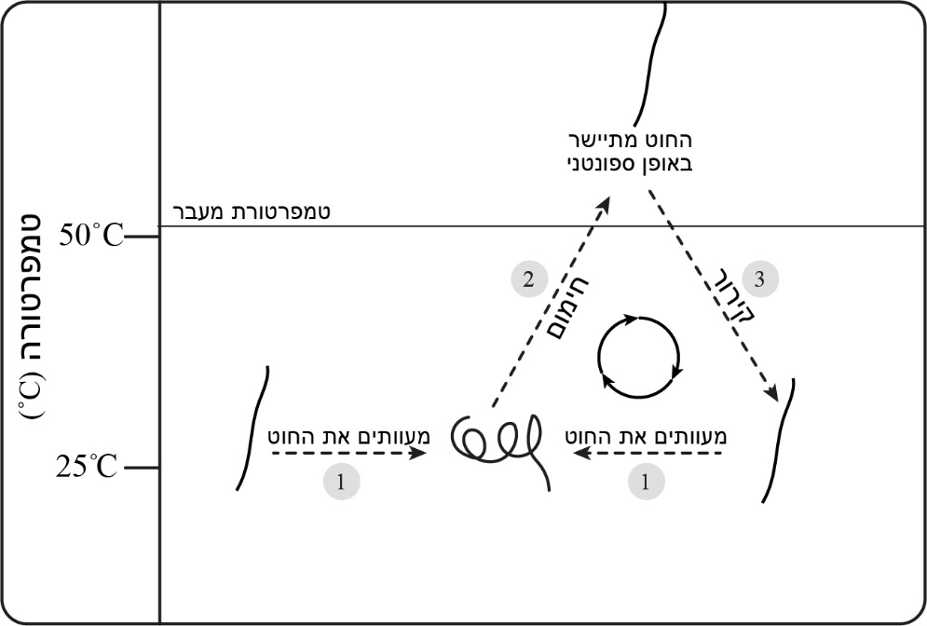
איור 5: מתאר את מצבי חוט ניטינול המקובע במצב ישר.
בשלב 1 עושים עוות לחוט הניטינול בטמפרטורת החדר ומקפלים אותו.
בשלב 2 מחממים את חוט הניטינול לטמפרטורה גבוהה מ- 50°C והוא מתיישר למצבו המקורי.
בשלב 3 מקררים שוב את הניטינול לטמפרטורת החדר ואז ניתן להתחיל את התהליך מחדש מספר רב של פעמים.

ניתן לגרום לחוט הניטינול להיות מקובע במצב חדש אם מחממים אותו לטמפרטורה גבוהה מ- 500°C ובטמפרטורה גבוהה יוצרים בו צורה חדשה למשל סליל (מחזיקים את חוט הניטינול במצב מסולסל במלקחיים ולא מאפשרים לו להשתחרר עד שהוא כולו נמצא בטמפרטורה של ( 500°C. בתהליך זה הסגסוגת משמרת את צורת חוט הניטינול במצב המסולסל שכן בטמפרטורה גבוהה לאטומי המתכת יש מספיק אנרגיה לעבור למצב אסטניט בצורה מסולסלת. לאחר קיבוע הסגסוגת במצב החדש מקררים באיטיות את הסליל. בשלב זה ניתן ליישר את הסליל או לעשות לו קיפול אחר , וכאשר מחממים את חוט הניטינול לטמפרטורה של כ- 50°Cאטומי המתכת מחליקים וחוזרים למצבם המקובע תוך הסתלסלות של חוט הניטינול. התהליך מוסבר באיור 6.
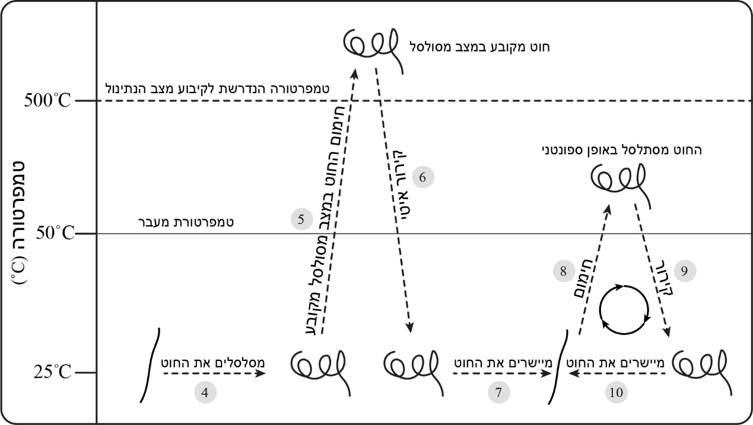
איור 6: מתאר את מצבי חוט ניטינול המקובע במצב מסולסל. גורמים לחוט הניטינול להתקבע במצב חדש. בשלב 4 מסלסלים את החוט ידנית. בשלב 5 מחממים את הניטינול במצב מסולסל מקובע. בשלב 6 עושים לו קירור איטי והוא שומר על מצבו המסולסל. בשלב 7 מעוותים את חוט הניטינול ומיישרים אותו ידנית. בשלב 8 מחממים את חוט הניטינול לטמפרטורה גבוהה מ- 50°C והוא מסתלסל למצבו המקובע החדש. בשלב 9 מקררים שוב את הניטינול לטמפרטורת החדר ואז ניתן להתחיל את התהליך מחדש מספר רב של פעמים.

הדגמות מורה - הצעות לפעילות עם תלמידים
א. חוט הניטינול "זוכר" את מצב האסטניט שלו
- הניחו את חוט הניטינול על צלחת שטוחה כך שהתלמידים יכולים לבחון את צורתו.
- עוותו את החוט לצורות שונות כמו סליל או חוט מפותל.
- בשלב זה אפשר לחמם את חוט הניטינול במספר צורות ונראה איך הוא מתיישר באופן ספונטני:
א. חממו את החוט בעזרת מייבש שיער
ב. הכניסו את החוט לצלחת פטרי מכוסה המכילה מים בטמפרטורה מעל 50°C
ג. חברו את שני קצוות חוט הניטינול לסוללה בעלת מתח של 9 וולט והזרימו בו זרם חלש למשך מספר דקות.
ב. קיבוע חוט הניטינול במצב אסטניט חדש
- סלסלו את חוט הניטינול סביב עפרון או פתלו אותו בכל צורה אחרת הנראית לכם.
- החזיקו את החוט המסולסל בעזרת מלקחיים במצב מקובע וחממו אותו באיטיות מעל להבה של בונזן, עד שמרגישים שהמתח בחוט יורד. שימו לב לא לחמם מעבר למה שנדרש להורדת המתח בחוט.
- הניחו לקירור עד שהטמפרטורה יורדת לטמפרטורת החדר (ניתן להיעזר בטרמומטר).
- חיזרו על שלבי הדגמה א' במצב המקובע החדש.

הערה: אם יש ברשותכם שני חוטי ניטינול, ניתן לקבע אחד מהם למצב מסולסל מראש, ואז לסלסל את שני החוטים ולחמם אותם ולשאול את התלמידים מדוע לדעתם יש שוני בהתנהגות שני החוטים.

רעיונות לשימושים עם ניטינול
1. https://www.youtube.com/watch?v=4Yi4epJ83EE
2. https://www.youtube.com/watch?v=JKBM9my5eOA
3. https://www.youtube.com/watch?v=-K57cbOhA5g

מקורות
- https://www.teachersource.com/downloads/lesson_pdf/HS-6.pdf
- https://en.wikipedia.org/wiki/Nickel_titanium
- http://www.chemistrylearner.com/nitinol.html
- http://www.colorsproject.com/nitinol_articles_science_digest_1982_sanders.pdf
- https://www.nasa.gov/offices/nesc/home/Feature_Shock_Proof_Corrosion_Immune_Bearings.html
- https://www.nasa.gov/pdf/544896main_PS3_Composite_Materials_C6_Final.pdf
- https://www.nasa.gov/sites/default/files/atoms/files/aeronautics_what_are_composites.pdf

